Cel: Prawidłowa pozycja spoczynkowa języka (pozycja wertykalno – horyzontalna)

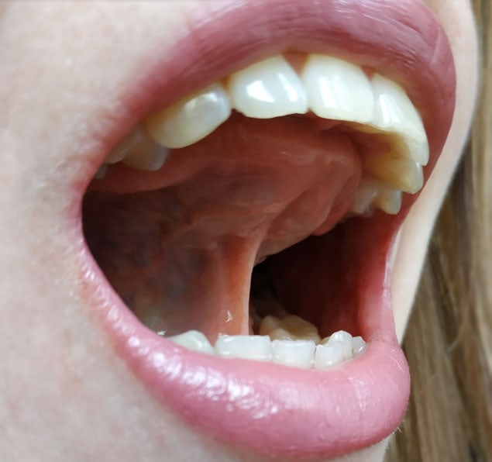
Taką pozycję powinien przyjmować język kiedy nie mówimy, również tak powinien być ułożony podczas snu. Od nauki spoczynkowej fazy języka rozpoczynamy naukę prawidłowego połykania.

Ćwiczenia:
Żabka mlaszcze – mlaszcz szeroko otwierając usta
Cukierek – naśladuj ssanie cukierka
Konik – kląskaj przednią częścią języka o przednią część podniebienia. Kląskaj na przemian szybko i wolno (konik jedzie szybko – konik jedzie wolno)
Głodomorek – mlaszcz językiem, stopniowo zwalniaj tempo mlaskania. Sprawdzaj czy słychać odgłos mlaśnięcia.
Glonojad – Przyssij przód i środek języka do podniebienia i trzymaj go licząc do 5 (potem wydłużaj czas i licz do 10, 15 a może nawet 20)
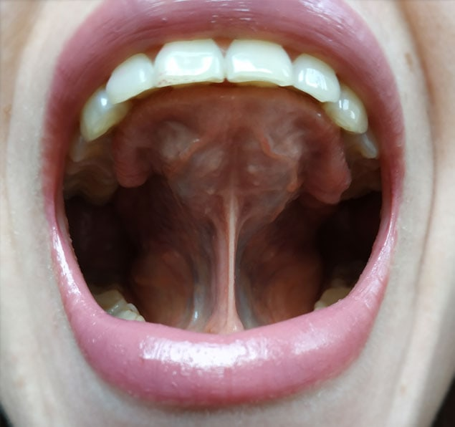 Tak wygląda język podczas „zasysania” i „kląskania”
Winda – przytrzymaj czubek i środek języka na podniebieniu przy szeroko otwartych ustach, a osoba dorosła liczy osoby wysiadające z windy. Postaraj się by wysiadło ich bardzo dużo.

Automatyzacja, czyli jak zrobić, żeby prawidłowa pozycja spoczynkowa języka była cały czas, a nie tylko podczas ćwiczeń

- Po osiągnięciu przez dziecko prawidłowej pozycji spoczynkowej oglądamy razem bajkę od początku do końca. W trakcie oglądania co jakiś czas mówimy „sprawdzam” – dziecko wtedy otwiera buzię i pokazuje prawidłowo ułożony język. Gdy język jest „na górze” dziecko dostaje punkt, gdy na dole punkt dostaje rodzic.
- W ciągu dnia, np. gdy dziecko się bawi mówimy „sprawdzam” – dziecko otwiera buzię i pokazuje prawidłową pozycję spoczynkową – gdy jest „dobrze” punkt dla dziecka, „źle” punkt dla rodzica

*
Ćwiczenia języka II wersja
- Na podniebieniu układamy papier do jedzenia (papierowe pieniądze do jedzenia) lub opłatek i próbujemy go odkleić całą powierzchnią języka
- Na języku układamy ok. 4 cm kawałek rozpuszczalnej gumy (gryziemy gumę robimy z niej placek i układamy na języku albo wybieramy płaską gumę ;)), podnosimy do podniebienia i ssiemy aż się rozpuści.
- Układamy w przedniej części języka pudrowy cukierek (lub żelek) unosimy do góry i ssiemy lub staramy się go rozetrzeć na podniebieniu.

